《安全评价报告信息公布表》
机构名称 | 重庆市安全生产科学研究有限公司 |  |  |  | 资质证号 |  |  |  | APJ-（渝）-001
委托单位 | 重庆渝祺建筑工程有限公司
项目名称 | 重庆渝祺建筑工程有限公司重庆渝祺公司白坪村砂岩矿山（新建）安全预评价报告
项目类别 | ☑预评价 现状评价 验收评价 其他
所属业务类别 |  | 非煤
安全评价过程控制情况
安全评价项目管理 | 项目组组长 |  |  | 技术负责人 |  |  |  |  |  | 过程控制负责人
安全评价项目管理 | 李治友 |  |  | 唐元杰 |  |  |  |  |  | 冯皓
编制过程 | 报告编制人 |  | 报告提交日期 |  |  |  | 报告审核人 |  |  |  | 报告审批人
编制过程 | 李治友、孙文豪 |  | 2022.1 |  |  |  | 陈兴勇 |  |  |  | 蔡治勇
姓 名 | 认定专业 |  | 安全评价师从业识别卡/证书编号 |  |  |  | 注册安全工程师  注册证号 |  |  |  |  | 是否专职
李治友 | 资源环境科学专业 |  | 030160 |  |  |  |  |  |  |  |  | 是
刘 陶 | 安全专业 |  | 037350 |  |  |  |  |  |  |  |  | 是
欧 建 | 地质专业 |  | 033483 |  |  |  |  |  |  |  |  | 是
孙文豪 | 通风专业 |  | 037349 |  |  |  |  |  |  |  |  | 是
吴子科 | 水工结构 |  | 023846 |  |  |  |  |  |  |  |  | 是
唐金广 | 电气专业 |  | 026313 |  |  |  | 55190209582 |  |  |  |  | 是
唐元杰 | 采矿专业 |  | 001493 |  |  |  | 55070030029 |  |  |  |  | 是
蔡治勇 | 弹药工程与爆炸技术 |  | 003832 |  |  |  |  |  |  |  |  | 是
闫云光 | 采矿专业 |  | 035582 |  |  |  |  |  |  |  |  | 是
冯 皓 | 机械、化工机械 |  | 019237 |  |  |  | 55130140330 |  |  |  |  | 是
项目简介 | 重庆渝祺建筑工程有限公司成立于2013年7月19日，住所位于重庆市綦江区新盛镇德胜村三组；经济类型：有限责任公司；法定代表人：罗晓瑛；经营范围其主要从事：矿产资源（非煤矿山）开采许可项目；道路货物运输(不含危险货物)；从事建筑相关业务(凭资质证书执业)。 一般项目： 建筑用石加工:电子过磅服务；非金属矿及制品销售。  2021年7月6日重庆市綦江区公共资综合交易中心举办的采矿权拍卖（挂牌）出让活动中，重庆渝祺建筑工程有限公司获得重庆市綦江区篆塘镇白坪村建筑用砂岩矿采矿权（公告序号：QJGC202104）。该矿位于綦江区篆塘镇管辖。重庆渝祺建筑工程有限公司于2021年10月取得采矿许可证：C5002222021117160152840，有效期2021年7月30日～2028年10月30日，划定矿区范围由12个拐点坐标圈定，矿区面积0.0375平方公里，开采标高+500m至+445m，生产规模25万吨/年，开采侏罗系中统沙溪庙组上段建筑用砂岩矿层。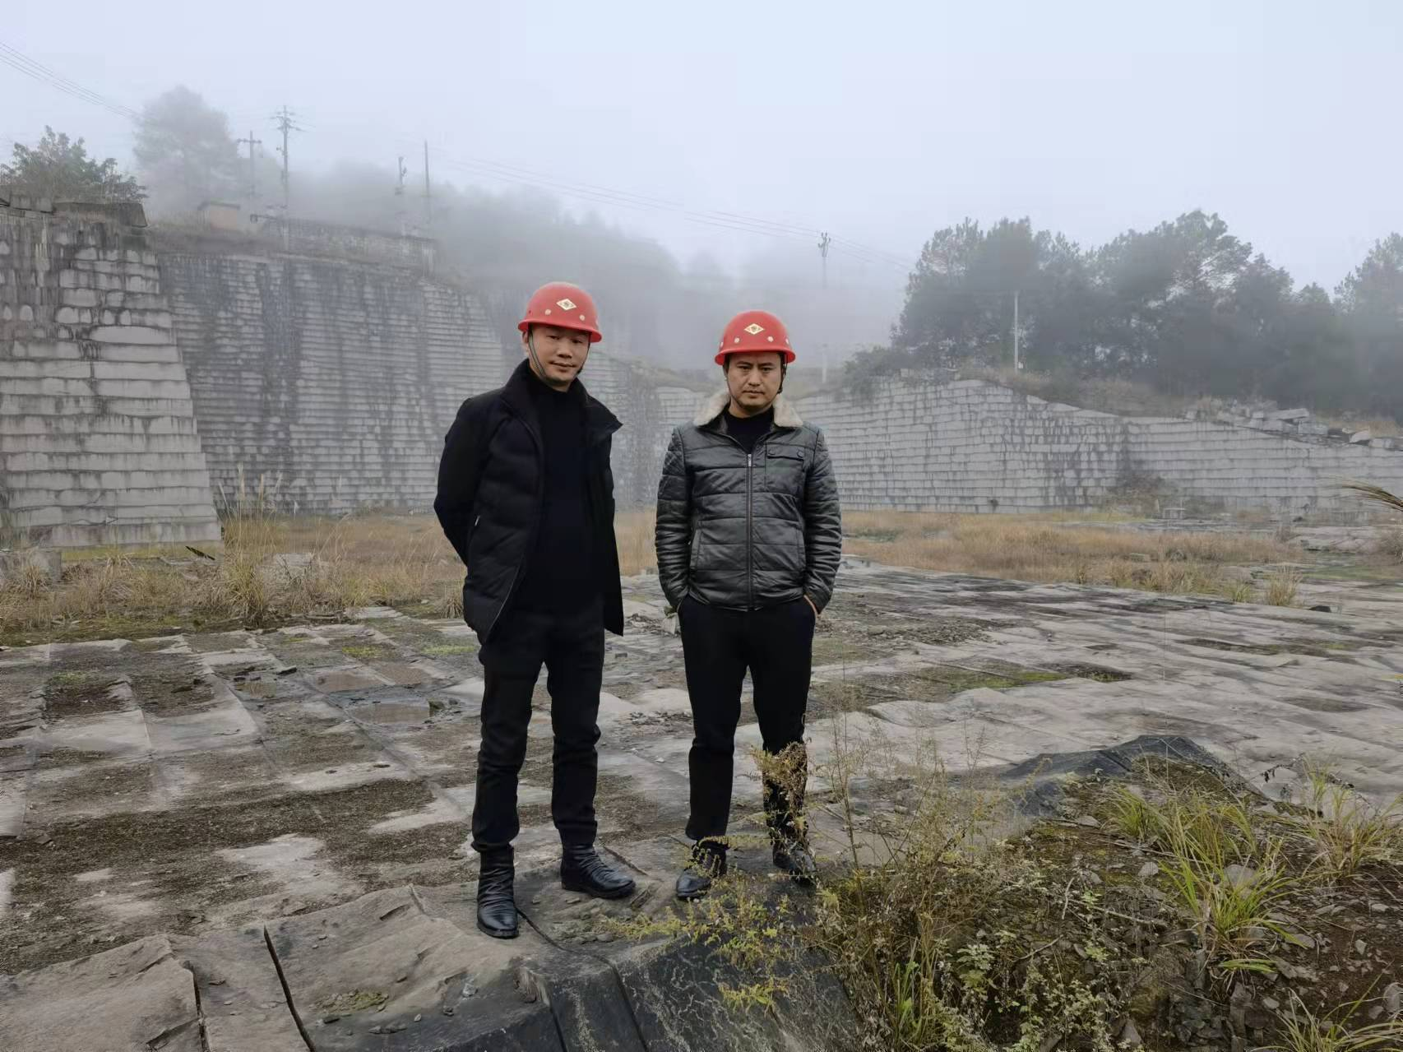
现场开展工作情况 | 勘验人员 |  | 勘验时间 |  |  | 勘验任务 |  | 勘验中的问题
现场开展工作情况 | 李治友 |  | 2021年12月18日 |  |  | 现场勘查、资料收集 |  | 见《现场勘查记录》
现场开展工作情况 | 孙文豪 |  | 2021年12月18日 |  |  | 现场勘查、资料收集 |  | 见《现场勘查记录》
现场开展工作情况 | 欧 建 |  | 2021年12月18日 |  |  | 现场勘查、资料收集 |  | 见《现场勘查记录》

